限幅放大器

实验目标

1.掌握由集成运放构成限幅放大器的工作原理

2.学习限幅放大器的调整测试方法

实验器材

LTspice

|  |
| --- |
| 1kΩ 电阻 x 2  10 kΩ 电阻 x 1  LED x2  集成运放 x1 |

理论基础

利用普通二极管的正向特性，实现低电压稳压电路，比如两只普通硅二极管正向串联，可得到约为1.4V的稳定电压；还可以利用LED的正向特性（正向导通电压约为2V），实现约为2V的稳定电压。在这里我们选用LED来制作一个限幅放大器，如图1所示。图中，两个LED正反并联于反馈电阻R2两端，当输出电压达到LED的正向导通电压时，LED导通，使输出电压限幅于LED的导通电压。

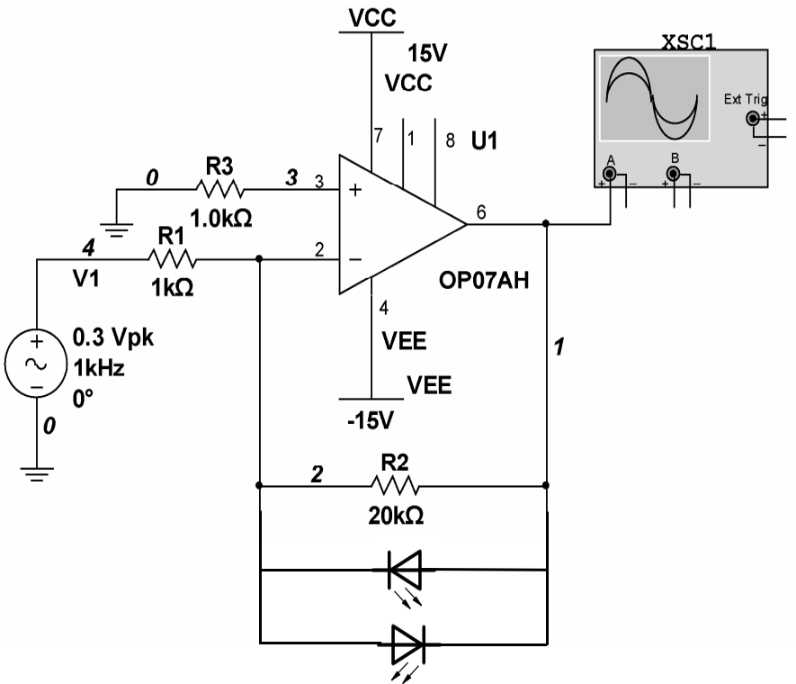

图1

实验步骤

1. 按照图1，在LTspice界面上搭建电路，放大倍数设置为10倍。

2. 接入±5V电压。

3. 设置信号源电压幅值100mV，用示波器观察电路输出波形，并记录。

信号源为幅值100mV，频率1kHz的正弦波，利用瞬态分析，输出波形如下：

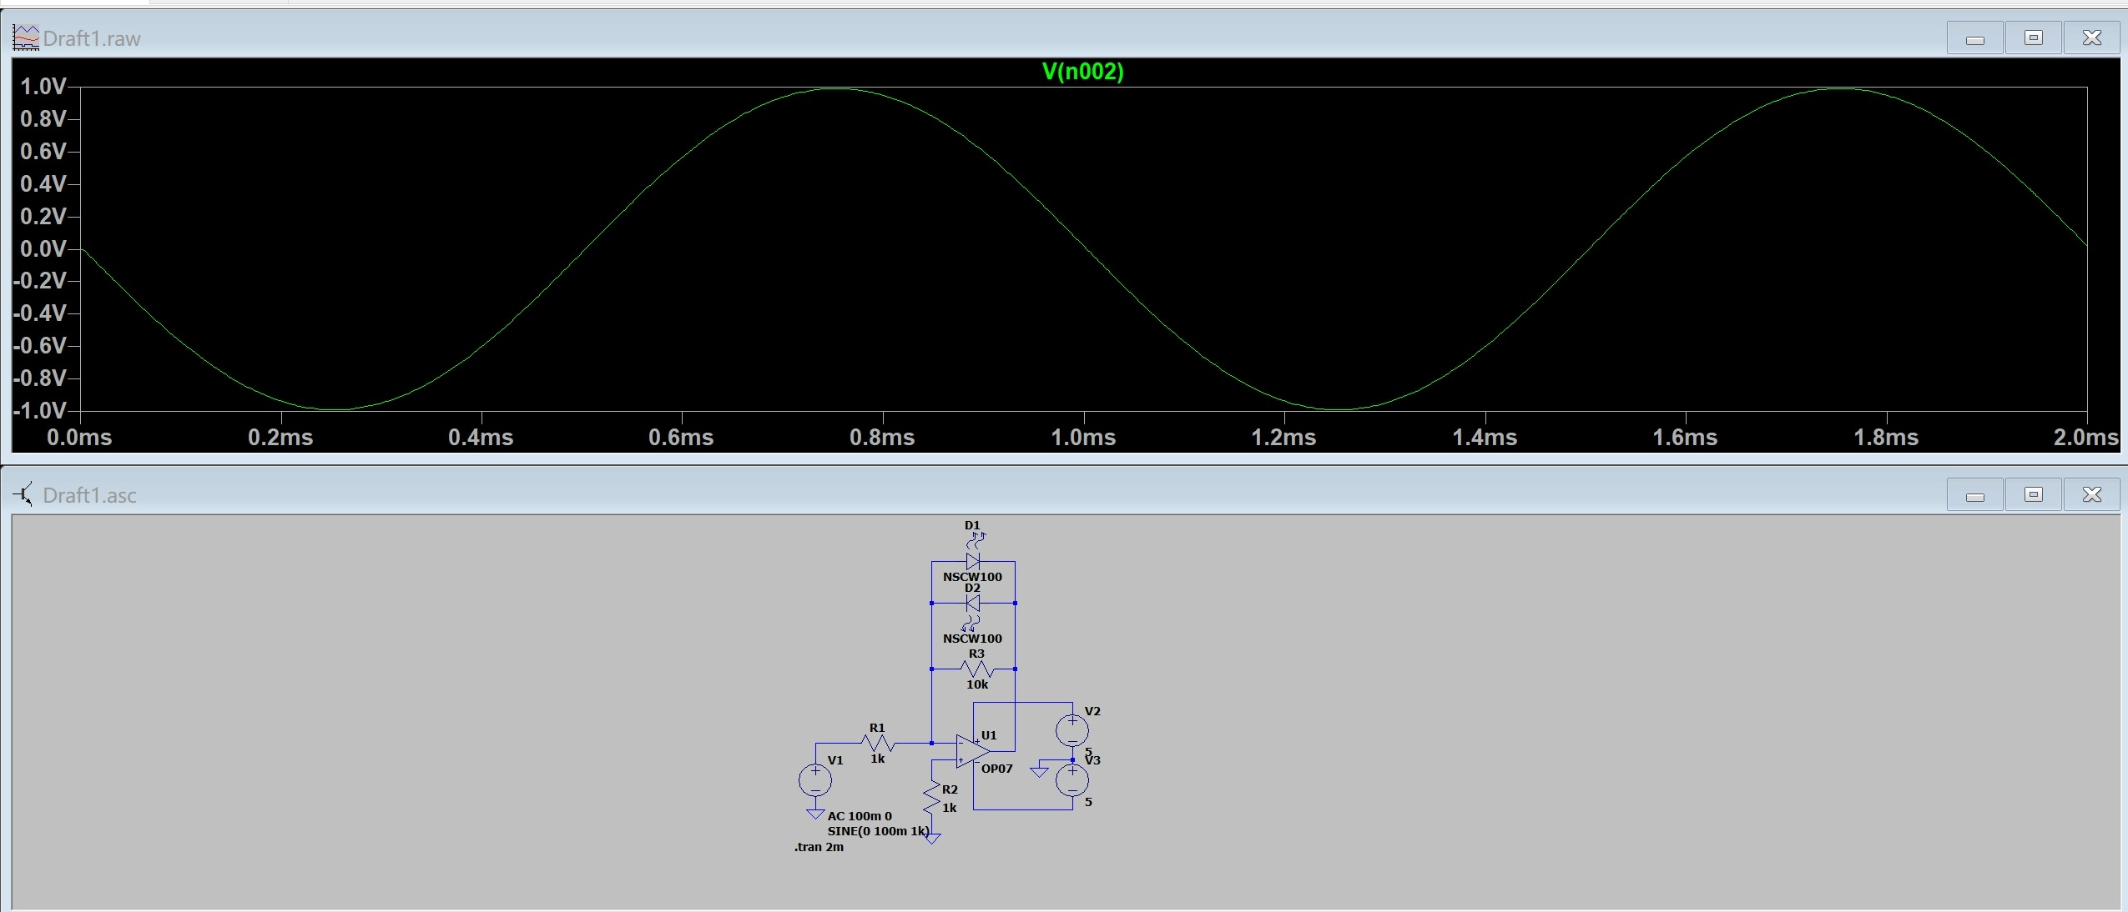

4. 选择合适的信号电压幅值，使输出电压波形被限幅，记录此时的输出波形和限幅的波形幅值。

根据LED的导通电压（大约2V）和放大电路的电压放大倍数（10倍），选择输入信号电压300mV，此时的输出波形和限幅幅值如下：

